تجدید میثاق اساتید و کارکنان دانشکده صنعت هواپیمایی کشوری با آرمانهای حضرت امام خمینی (ره) وتجدید بیعت با مقام معظم رهبری
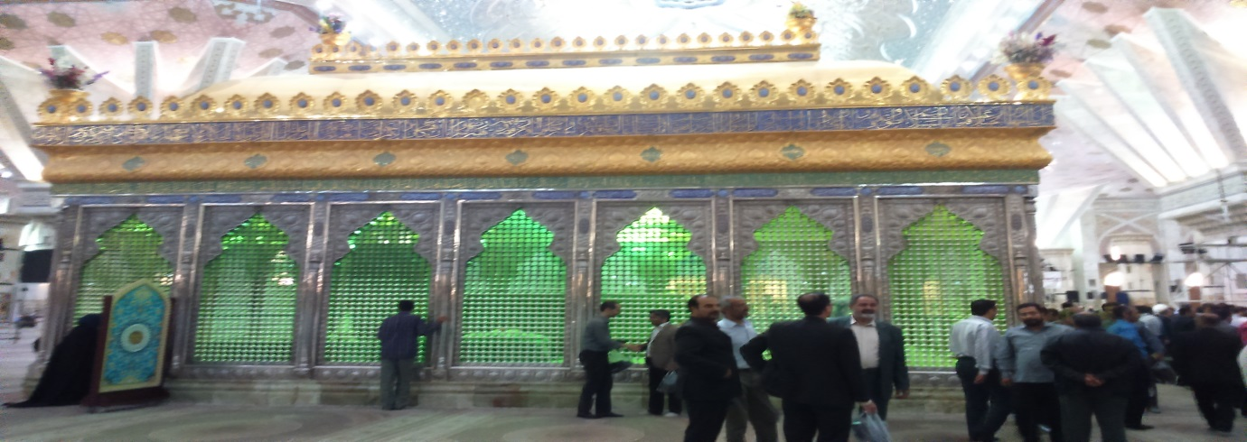
درآستانه سالگرد ارتحال بنیانگذار کبیرانقلاب اسلامی، دانشگاهیان و دانشجویان روز سه شنبه نهم خرداد ماه با حضور در حرم مطهر با آرمانهای انقلاب اسلامی، حضرت امام خمینی(ره) ومقام معظم رهبری تجدیر میثاق کردند.
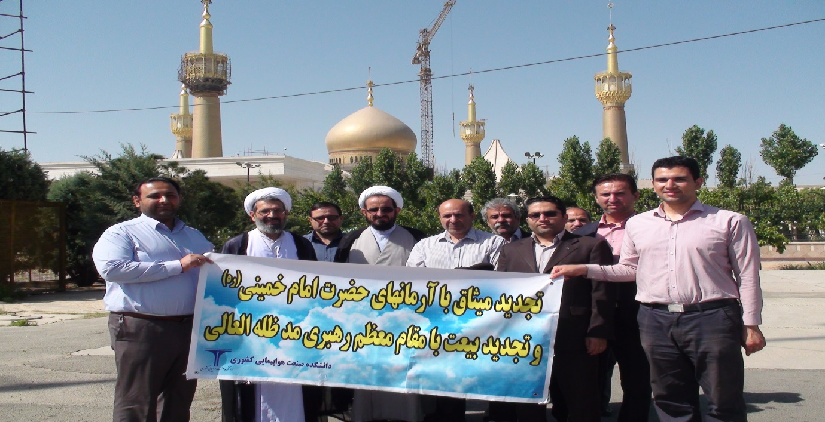
به گزارش روابط عمومی دانشکده صنعت هواپیمایی کشوری ، مراسم تجدید میثاق دانشگاهیان با آرمانهای انقلاب اسلامی و حضرت امام خمینی (ره) و تجدید بیعت با مقام معظم رهبری با حضور ریاست ،معاونین ، مسئول دفتر نهاد نمایندگی مقام معظم رهبری و مسئولین حراست و کارکنان دانشکده برگزار گردید.
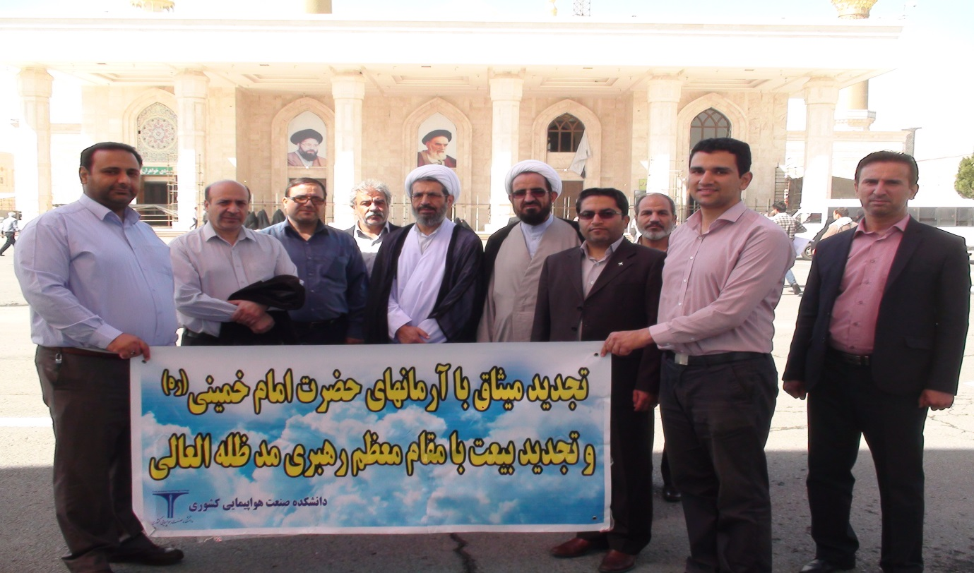
براساس این گزارش 8 الی 14 خرداد ماه به عنوان هفته بزرگداشت یاد و نام امام خمینی (ره) در دانشگاهها و مراکز آموزش عالی کشور تعیین گردیده است.

